Практическая работа «Создание финансовых документов»

Задание 1. Практически каждая организация во время своей работы ведет определенную документацию. Множество подобных документов являются типовыми и их можно найти в открытом доступе. Найдите в сети Интернет шаблон документа Акт на списание материалов (примеры поисковых систем приведены в презентации, например, Контур.Эльба) и отформатируйте/заполните его в соответствии с образцом ниже. При желании, можете создать приведенный документ вручную.
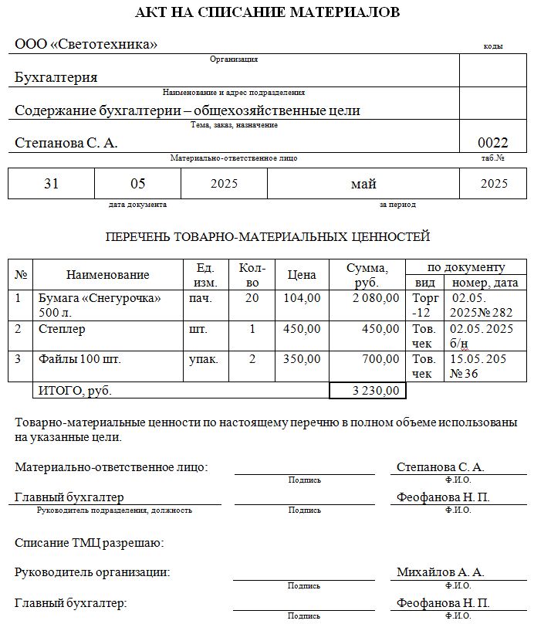

б) Некоторых вариантов одного и того же документа в организации может насчитываться десятки видов. Как правило, в таком случае, они хранятся на специальном сервере или могут формироваться отдельной программой (например, 1С). Однако бывают случаи, когда подобная программа или конкретно такой документ могут быть недоступны. В таком случае нужно уметь самостоятельно составить шаблон, например, средствами Word. Создайте пустой документ, переведите его в альбомную ориентацию и составьте пример квитанции, приведенной ниже. Для штрих-кода можете взять любую картинку в сети Интернет.
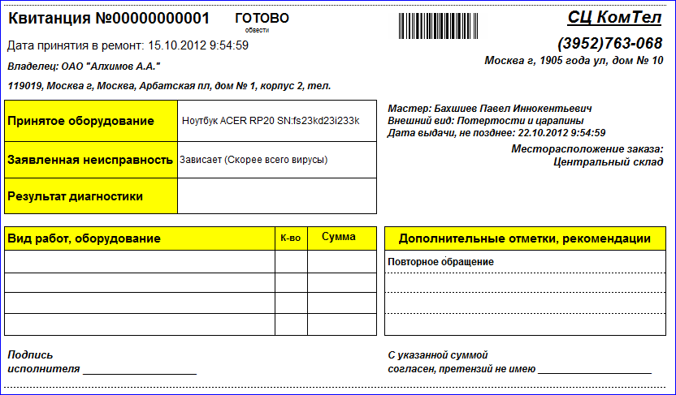

Задание 2. Подготовить (найти в сети Интернет (начать поиск можно с https://lars68.ucoz.ru/Project/Sam_rabota/schet_5.pdf) или создать самостоятельно) и оформить документ «Счет» по требованиям, представленным ниже. Номера блоков подписаны на рисунке.
- Весь текст должен уместиться на одной странице
- Весь текст набирается Times New Roman
- Блок 1 имеет размер шрифта 12
- Блок 2 имеет размер шрифта 11; телефон и факс имеют абзацный отступ 1,25 см; Поставщик имеет отступ 2,5 см
- Используйте следующее изображение логотипа 
- Левая часть блока 3 имеет размер 20, а номер – жирное начертание и одинарное подчеркивание; Слово «Самовывоз» в правой части имеет «Интервал перед 6пт», а сам правый блок размер шрифта =12.
- Дата в 4 блоке имеет «Интервал перед 6пт», а размер шрифта всего блока 12
- Размер шрифта 5 блока =9
- Заголовок таблицы в блоке 6 должен быть раскрашен (Цвета в палитре RGB = 221, 217, 195); Окошко скидки реализовать с помощью функционала Вставка→Таблица→Нарисовать таблицу или Вставка→Фигуры. Размер шрифта шапки таблицы равен 10, остальной текст =12
- Таблицу в блоке 7 реализуйте с помощью функционала Вставка→Таблица→Нарисовать таблицу с последующим форматированием . Размер шрифта левой части = 12, правой =9
- Стрелка в блоке 8 является символом Юникод (➥). Размер шрифта всего блока =12
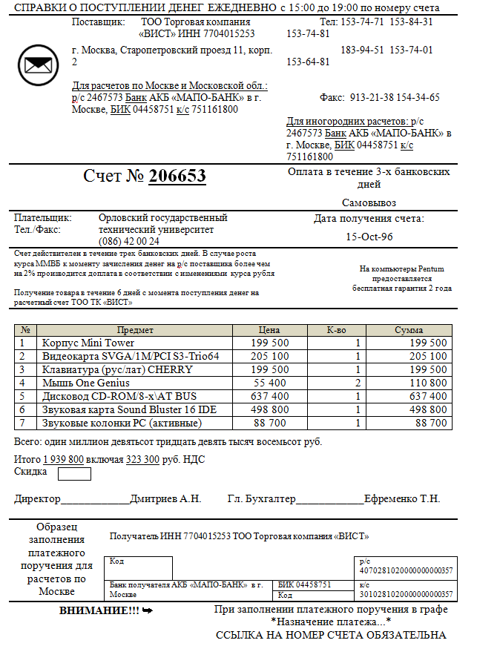
1
8
7
6
5
4
2
3

Задание 3. Скачайте с сайта https://disk.yandex.ru/d/lxvEOYOrdui5Tg или найдите на рабочем столе компьютера папку Форматик (Если скачали с сайта, откройте архив и вынесите на рабочий стол папку Форматик). Запустите файл Форматик.exe. Программа представляет собой небольшую интерактивную сюжетную игру из трех заданий. Ваша задача, прочитав сюжет и условия заданий (которые подаются в виде текста в верхнем окне), выполнить эти задания.
Выбор варианта ответа осуществляется при помощи ввода цифр 1,2,3 в нижнее окно (сами варианты ответа приведены) во втором окне. При успешном выполнении хотя бы двух заданий из трех Вам будет выдан сертификат. Сфотографируйте или сохраните его в отдельном месте (не забыв при этом показать его преподавателю), так как к экзамену (если Вы претендуете на оценку «отлично»), необходимо иметь при себе все сертификаты по всем пройденным модулям.

